ЧАСТНОЕ ТОРГОВОЕ УНИТАРНОЕ ПРЕДПРИЯТИЕ
«П Р О М А К В А Т Е П Л О»
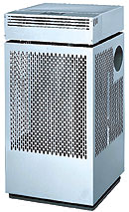
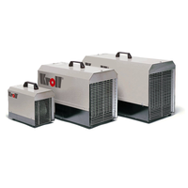
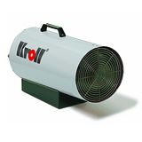
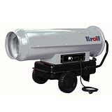
220019, г. Минск, ул. Шаранговича, д. 67, пом.1, комн. 2, р/с 3012024000014 в ОАО «Банк Москва-Минск», г. Минск, ул. Коммунистическая, 49, пом. 1, код 272,УНП 190818997, ОКПО 377171875000, Тел.: (017) 202 51 58, 202 51 76,Тел./факс: (017)259 29 53,202-52-58,. Моб.т: 8(029)177 13 94, 8(029) 858 62 56
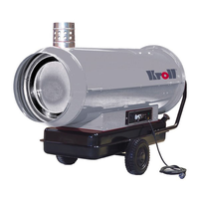

KROLL
Тепловые пушки
Прямого нагрева
Модель | Тепловая мощность кВт | Расход воздуха, м3/час | Потребл. топл., кг/час | Объём топл. бака, л | Электр. мощность, кВт | Длина, мм | Ширина, мм | Высота, мм | Вес, кг | Цена с НДС в евро*
GK20 | 23 | 400 | 1.97 | 21 | 0.1 | 830 | 430 | 465 | 26 | 674
GK40 | 43 | 1050 | 3.64 | 46 | 0.25 | 930 | 560 | 615 | 37 | 906
GK 60 | 61,3 | 1300 | 4,85 | 50 | 0.46 | 930 | 560 | 615 | 37 | 1086
GР67 | 66 | 2800 | 5.22 | 51 | 0.46 | 1405 | 620 | 750 | 65 | 1344
GP115 | 115 | 4800 | 9.12 | 100 | 0.8 | 1680 | 690 | 898 | 101 | 1819
Н/Прямого нагрева (с отводом отработанных газов)
Модель | Тепловая мощность кВт | Расход воздуха, м3/час | Потребл. топлива, кг/час | Объём топл. бака, л | Электр. мощность кВт | Длина, мм | Ширина, мм | Высота, мм | Вес, кг | Цена с НДС в евро*
MAK15 | 15 | 650 | 1,34 | 21 | 0,3 | 930 | 560 | 625 | 35 | 1098
MAK25 | 26 | 800 | 2.2 | 46 | 0.39 | 930 | 560 | 625 | 43 | 1185
МА37 | 40 | 2050 | 3.39 | 51 | 0.54 | 1250 | 580 | 1050 | 75 | 1595
МАК40 | 40 | 1200 | 3,05 | 46 | 0.4 | 1030 | 580 | 690 | 41 | 1486
MA55 | 52.58 | 2500 | 4.16 | 51 | 0.46 | 1405 | 620 | 790 | 76 | 1739
МА85 | 83.92 | 4500 | 6.64 | 100 | 0.8 | 1680 | 690 | 938 | 121 | 2162
Газовые нагреватели
Модель | Тепловая мощность кВт | Расход воздуха м3/час | Потребл. топлива, кг/час | Давление газа бар | Электр. мощность кВт | Длина мм | Ширина мм | Высота мм | Вес кг | Цена с НДС в евро*
P15 | 15 | 300 | 1.17 | 0.7 | 0.05 | 490 | 180 | 270 | 6.5 | 187
P30 | 12.4-31.2 | 760 | 0.98-2.46 | 0,3-1,5 | 0.09 | 600 | 375 | 410 | 11 | 312
P43 | 26.6-43 | 860 | 2.1-3.43 | 0.3-2.0 | 0.09 | 690 | 280 | 440 | 13 | 375
P60 | 35-58 | 1800 | 2.75-4.61 | 0.3-2.0 | 0.11 | 780 | 370 | 530 | 20 | 596
P80 | 42,5-82,3 | 2450 | 3,95-6,48 | 0,5-1,5 | 0.156 | 925 | 570 | 535 | 24 | 658
Нагреватели на отработанном масле
Модель | Тепловая  мощность кВт | Расход воздухам3/час | Напряжение В | Расход топливакг/ч | Объем бака л | Расход электр.  кВт | Длина мм | Ширина мм | Высота мм | Вес кг | Цена с НДС в евро*
W401K | 35 | 600 | 220 | 3,4 | 24 | 0,09 | 770 | 600 | 1170 | 99 | 2307
Тел./факс (017) 202-52-58,259-29-53 Velcom 177 13 94 MTS 858 62 56 * по курсу Национального банка на день приобретения

